|  |  |
| --- | --- |
|  |  |
|  | Informationsspecifikation clinicalprocess:activity:action  2014-11-11  Version 1.0  ARK_0026 |

Innehåll

Arbetsflöde 3

Flödesbeskrivning 3

Hämta observationer 3

Roller (Aktörer) i arbetsflödet 3

Arbetssteg 4

Hämta mätvärden 4

Roller (Aktörer) i arbetsflödet 4

Arbetssteg 5

Informationssäkerhet 6

Vilken typ av information hanteras? 6

Inom vilka/vilket lagrum hanteras informationen? 6

Hur/mellan vilka parter kommer informationen att flöda? 6

Vem äger informationen som hanteras? 6

Informationsmodell 7

Klasser och attribut 8

Aktivitet 8

Artefakt 9

Deltagande (utförare) 9

Deltagande (övriga deltagare) 10

Journalhandling 10

Journalhandling (referens) 10

Källsystem 11

Patient 11

Plats 12

Person 12

Professionell aktör 13

Organisation 13

Roll 14

Samband 14

Sammanställning av terminologier, kodverk och identifierare 15

|  |  |  |
| --- | --- | --- |
| Revisionshistorik | | |
| Version | Författare | Kommentar |
| 1.0 | Nadeem Hossain, Sofia Sjölén, Björn Genfors, Mawell, Torbjörn Dahlin, MedMod IT Solutions AB | Första version |

|  |  |  |
| --- | --- | --- |
| Referenser | | |
| R1 | Arkitektur och regelverk | <http://rivta.se/>  <http://www.inera.se/TJANSTER--PROJEKT/Arkitektur-och-regelverk/> |
| R2 | Referensinformationsmodell (RIM) | <http://www.socialstyrelsen.se/nationellehalsa/nationellinformationsstruktur> |

# Arbetsflöde

## Flödesbeskrivning

Domänen innehåller strukturerad information om patienten i form av observationer och mätvärden.

Med observationer avses information som observerats på patienten som kan beskrivas med text. Det kan vara hudförändringar, diagnoser, inre skador som observerats genom bilddiagnostik. Information skall uttryckas med koder i stor utsträckning som möjligt.

Med mätvärden avses fysikaliska värden. Det kan vara exempelvis vikt, längd, blodtryck, temperatur. Kravet är att informationen måste uttryckas med ett fysiskt värde och enhet.

### Hämta observationer



### Roller (Aktörer) i arbetsflödet

|  |  |
| --- | --- |
| Namn/beteckning | Beskrivning alt. referens |
| Informations-konsument | Med informationskonsument avses en person eller annat externt system som vill hämta information om observationer. |

### Arbetssteg

|  |  |
| --- | --- |
| Namn/beteckning | Beskrivning alt. referens |
| Sök info om observationer för en viss patient/invånare | Informationskonsumenten söker efter information om observationer kring en viss patient/invånare i syfte för uppföljning, kvalitetssäkring eller vård och behandling. |
| Tar emot observation(er) | Informationskonsumenten tar emot den begärda informationen. |

### Hämta mätvärden



### Roller (Aktörer) i arbetsflödet

|  |  |
| --- | --- |
| Namn/beteckning | Beskrivning alt. referens |
| Informations-konsument | Med informationskonsument avses en person eller annat externt system som vill hämta information om mätvärden. |

### Arbetssteg

|  |  |
| --- | --- |
| Namn/beteckning | Beskrivning alt. referens |
| Sök info om mätvärden för en viss patient/invånare | Informationskonsumenten söker efter information om mätvärden kring en viss patient/invånare i syfte för uppföljning, kvalitetssäkring eller vård och behandling. |
| Tar emot mätvärde(n) | Informationskonsumenten tar emot den begärda informationen. |

# Informationssäkerhet

## Vilken typ av information hanteras?

Klinisk information.

## Inom vilka/vilket lagrum hanteras informationen?

Se lagrumshänvisningar för attributen i klassen Observation i NI 2.0.

## Hur/mellan vilka parter kommer informationen att flöda?

Tänkta producenter: vårdgivare.

Tänkta konsumenter: brukar delas in i tre kategorier

* Andra vårdgivare (sammanhållen journal)
* Patienten själv (journal på nätet)
* Uppföljning (kvalitetsregister, verksamhet)

## Vem äger informationen som hanteras?

Tjänsteproducenten måste alltid ha personuppgiftsansvar, alternativt personuppgiftsbiträdesavtal för den kliniska informationen

# Informationsmodell

I detta kapitel beskrivs all den information som hanteras i domänen.

Projektets modeller har mappats till version 2.0 av NI.

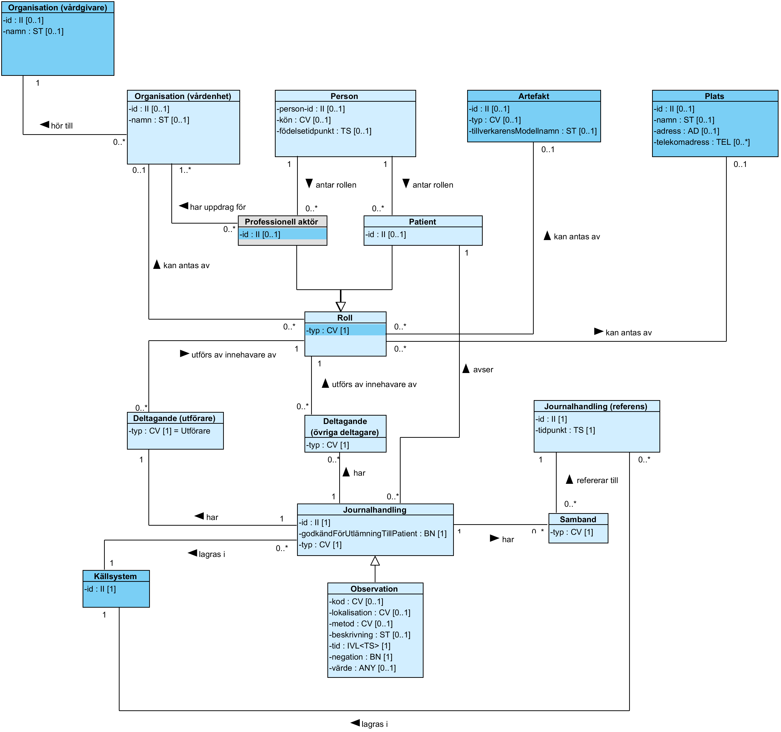

## Klasser och attribut

### Artefakt

Klassen kan bära information om artefakter, såsom medicintekniska produkter.

*<Förtydligande>*

*Klassen Aktivitet saknar motsvarighet i RIM.*

|  |  |  |  |  |  |
| --- | --- | --- | --- | --- | --- |
| **Attribut** | **Mappning till RIM** | **Beskrivning/referens** | **Format** | **Mult** | **Kodverk/värdemängd**  **ev OID-nr** |
| id | *Saknar motsvarighet i NI 2.0* | Identifikator för artefakten. | II | 0..1 |  |
| typ | *Saknar motsvarighet i NI 2.0* | Typkod som beskriver vilken slags artefakt som utfört aktiviteten. | CV | 0..1 |  |
| tillverkarensModellnamn | *Saknar motsvarighet i NI 2.0* | Modellbeteckning för artefakten. | ST | 0..1 |  |

### Deltagande (utförare)

Klassen *Deltagande (utförare)* bär information om att en aktivitet/åtgärd har en utförare.

Klassen *Deltagande* beskriver hur någon deltar (exempelvis som utförare, signatär eller författare). Detta ska inte förväxlas med klassen *Roll*, som bär information om i vilken roll man utför något (exempelvis professionell aktör eller patient).

*Klassen Deltagande (utförare) motsvaras av klassen Deltagande i RIM.*

|  |  |  |  |  |  |
| --- | --- | --- | --- | --- | --- |
| **Attribut** | **Mappning till RIM** | **Beskrivning/referens** | **Format** | **Mult** | **Kodverk/värdemängd**  **ev OID-nr** |
| typ | Deltagande.typ | Typkod som beskriver deltagandet. I det här fallet måste typkoden sättas till ”utförare” eller synonym därtill. | CV | 1..1 |  |

### Deltagande (övriga deltagare)

Klassen *Deltagande* kan bära information om övriga typer av deltaganden i aktiviteter/åtgärder.

Klassen *Deltagande* beskriver hur någon deltar (exempelvis som utförare, signatär eller författare). Detta ska inte förväxlas med klassen *Roll*, som bär information om i vilken roll man utför något (exempelvis professionell aktör eller patient).

*Klassen Deltagande (utförare) motsvaras av klassen Deltagande i RIM.*

|  |  |  |  |  |  |
| --- | --- | --- | --- | --- | --- |
| **Attribut** | **Mappning till RIM** | **Beskrivning/referens** | **Format** | **Mult** | **Kodverk/värdemängd**  **ev OID-nr** |
| typ | Deltagande.typ | Typkod som beskriver deltagandet. | CV | 1..1 |  |

### Journalhandling

Klassen *Journalhandling* bär information som är viktig för alla journalhandlingar.

I det här fallet ärver klassen *Aktivitet* av klassen *Journalhandling*, och därför beskriver den specifika journalhandlingen en aktivitet som kan vara exempelvis planerad eller utförd.

*Klassen Journalhandling motsvaras av klassen Journalhandling i RIM.*

|  |  |  |  |  |  |
| --- | --- | --- | --- | --- | --- |
| **Attribut** | **Mappning till RIM** | **Beskrivning/referens** | **Format** | **Mult** | **Kodverk/värdemängd**  **ev OID-nr** |
| id | Journalhandling.id | Identifikator för journalhandlingen. | II | 1..1 |  |
| godkändFörUtlämningTillPatient | *Saknar motsvarighet i NI 2.0* | Flagga som beskriver huruvida informationen i den specifika instansen av journalhandling (via direktåtkomst eller utlämning) får visas för patient eller ej. | BN | 1..1 |  |
| typ | Journalhandling.typ | Kod som beskriver typ av journalhandling (typ av observation), exempelvis ”kliniskt fynd” eller ”huvuddiagnos”. | CV | 1..1 |  |

### Journalhandling (referens)

Klassen *Journalhandling (referens)* bär information som är viktig för alla journalhandlingar.

Klassen Journalhandling (referens) beskriver en godtycklig journalhandling.

*Klassen Journalhandling motsvaras av klassen Journalhandling i RIM.*

|  |  |  |  |  |  |
| --- | --- | --- | --- | --- | --- |
| **Attribut** | **Mappning till RIM** | **Beskrivning/referens** | **Format** | **Mult** | **Kodverk/värdemängd**  **ev OID-nr** |
| id | Journalhandling.id | Identifikator för journalhandlingen. | II | 1..1 |  |
| tidpunkt |  |  | TS | 1..1 |  |

### Källsystem

Klassen *Källsystem* bär information om det källsystem som en journalhandling är lagrad i.

*Klassen Källsystem saknar motsvarighet i RIM.*

|  |  |  |  |  |  |
| --- | --- | --- | --- | --- | --- |
| **Attribut** | **Mappning till RIM** | **Beskrivning/referens** | **Format** | **Mult** | **Kodverk/värdemängd**  **ev OID-nr** |
| id | *Saknar motsvarighet i NI 2.0* | Identifikator för källsystemet. | II | 1..1 |  |

### Aktivitet

Klassen *Observation* kan bära information om observationer/kliniska fynd och mätvärden.

Klassen *Observation* ärver av klassen journalhandling. Klassen *Observation* hanterar information om olika tillstånd, problem, behov och omgivningsfaktorer som observeras om en patient.

*Klassen Observation* *motsvaras av klassen Observation* *i RIM.*

|  |  |  |  |  |  |
| --- | --- | --- | --- | --- | --- |
| **Attribut** | **Mappning till RIM** | **Beskrivning/referens** | **Format** | **Mult** | **Kodverk/värdemängd**  **ev OID-nr** |
| kod | Observation.kod | Kod, och i tillämpliga fall klartext, som beskriver eller klassificerar aktiviteten. Exempelvis KVÅ-kod. | CV | 1..1 |  |
| status | Observation.status | Statuskod som anger om en aktivitet exempelvis är planerad, pågående, eller utförd. | CV | 1..1 |  |
| lokalisation | Observation.lokalisation | Lokalisation kan användas för att beskriva anatomiska lägen och för att beskriva exempelvis organs position och orientering i relation till andra delar av kroppen. | CV | 0..1 |  |
| metod | Observation.metod | Kod för metod för genomförandet av aktiviteten som avses. | CV | 0..1 |  |
| beskrivning | Observation.beskrivning | Kompletterande textuell beskrivning av den kod som anges i Aktivitet.kod (icke att beblanda med klartexten för koden i Aktivitet.kod). | ST | 0..1 |  |
| tid | Observation.tid | Angivelse av under vilken tid en aktivitet startat, skett, eller är planerad att ske. | IVL<TS> | 1..1 |  |
| negation | Observation.negation | Flagga som negerar betydelsen av klassen. Detta kan användas för att explicit beskriva att en aktivitet inte utförts (trots att den exempelvis var planerad). | BN | 1..1 |  |
| värde | Observation.värde | Angivelse av värde som innehåller resultatet av en mätning av något. | ANY | 0..1 |  |

### Patient

Klassen *Patient* innehåller information om rollen patient.

Informationen i klassen *Patient* är sådan information om en person som den har enbart i rollen (i egenskap av) patient, i det här fallet en patientspecifik identifikator (ett reservnummer). Finns motsvarande information om personen som antagit rollen patient (person-id) bör detta anges istället.

*Klassen Patient motsvaras av klassen Patient i RIM.*

|  |  |  |  |  |  |
| --- | --- | --- | --- | --- | --- |
| **Attribut** | **Mappning till RIM** | **Beskrivning/referens** | **Format** | **Mult** | **Kodverk/värdemängd**  **ev OID-nr** |
| id | Patient.id | Identifierare för patienten. Anges om inte Person.person-id kan anges. | II | 0..1 | Reservnummer/katastrofnummer.  För lokala reservnummer används OID som identifierar respektive reservnummerserie.  Det finns en OID för nationella reservnummer (1.2.752.129.2.1.3.2). |

### Plats

Klassen *Plats* innehåller information om en plats.

Informationen i klassen *Plats* kan beskriva exempelvis information om en organisation (som i det här fallet har rollen ”plats”), men även information om exempelvis en patients bostad.

*Klassen Plats saknar motsvarighet i RIM.*

|  |  |  |  |  |  |
| --- | --- | --- | --- | --- | --- |
| **Attribut** | **Mappning till RIM** | **Beskrivning/referens** | **Format** | **Mult** | **Kodverk/värdemängd**  **ev OID-nr** |
| id | *Saknar motsvarighet i NI 2.0* | Identifikator för platsen. Kan exempelvis vara HSA-id för en vårdenhet. | II | 0..1 |  |
| namn | *Saknar motsvarighet i NI 2.0* | Namnet på platsen. Kan exempelvis vara namn på den avdelning som en patient är inskriven på. | ST | 0..1 |  |
| adress | *Saknar motsvarighet i NI 2.0* | Adress till platsen, exempelvis patientens hemadress. | AD | 0..1 |  |
| telekomadress | *Saknar motsvarighet i NI 2.0* | Telekommunikationsadress till platsen, exempelvis hemtelefonnummer. | TEL | 0..1 |  |

### Person

Klassen *Person* innehåller information om en fysisk person.

Viss information om en person kan också beskrivas i de klasser som beskriver de roller som en person kan anta (klasserna *Patient* och *Professionell aktör*). Informationen i dessa klasser är sådan information som personen endast har i egenskap av den rollen (exempelvis HSA-id för vårdpersonal).

*Klassen Person motsvaras av klassen Person i RIM.*

|  |  |  |  |  |  |
| --- | --- | --- | --- | --- | --- |
| **Attribut** | **Mappning till RIM** | **Beskrivning/referens** | **Format** | **Mult** | **Kodverk/värdemängd**  **ev OID-nr** |
| person-id | Person.person-id | Identifierare för personen. Om inget person-id finns tillgängligt används Patient.id som identifikator. | II | 0..1 | Personnummer/ samordningsnummer .  Personnummer anges med 12 tecken utan avskiljare.  För personnummer används OID (1.2.752.129.2.1.3.1).  För samordningsnummer används OID (1.2.752.129.2.1.3.3). |
| kön | Person.kön | Kod för personens kön. Används bara om personen antar rollen patient (alltså inte för professionella aktörer). | CV | 0..1 |  |
| födelsetidpunkt | Person.födelsetidpunkt | Personens födelsetidpunkt. Används bara om personen antar rollen patient (alltså inte för professionella aktörer). | TS | 0..1 |  |

### Professionell aktör

Klassen *Professionell aktör* innehåller information om rollen professionell aktör.

Informationen i klassen *Professionell aktör* är sådan information om en person som den har enbart i rollen (i egenskap av) professionell aktör, i det här fallet en aktörsspecifik identifikator (exempelvis ett HSA-id).

*Klassen Professionell aktör motsvaras av klassen Professionell aktör i RIM.*

|  |  |  |  |  |  |
| --- | --- | --- | --- | --- | --- |
| **Attribut** | **Mappning till RIM** | **Beskrivning/referens** | **Format** | **Mult** | **Kodverk/värdemängd**  **ev OID-nr** |
| id | *Saknar motsvarighet i NI 2.0* | Identifikator för den professionella aktören. Är oftast ett HSA-id. | II | 0..1 |  |

### Organisation

Klassen *Organisation* innehåller information om en organisation.

Informationen i klassen *Organisation* är sådan information om en organisation som den har enbart i rollen (i egenskap av) organisation. I vissa deltagandetyper kan organisationen också anta rollen plats.

*Klassen Organisation motsvaras av klassen Organisation i RIM.*

|  |  |  |  |  |  |
| --- | --- | --- | --- | --- | --- |
| **Attribut** | **Mappning till RIM** | **Beskrivning/referens** | **Format** | **Mult** | **Kodverk/värdemängd**  **ev OID-nr** |
| id | Organisation.id | Identifikator för organisationen. Är oftast ett HSA-id. | II | 0..1 |  |
| namn | Organisation.namn | Namnet på organisationen. | ST | 0..1 |  |

### Roll

Klassen *Roll* kan bära information om i vilken roll en aktör eller sak utför sitt deltagande i aktiviteter/åtgärder.

Klassen *Roll* beskriver i vilken roll man utför något. Exempelvis kan samma person vara antingen en professionell aktör eller en patient, beroende på situation. Detta ska inte förväxlas med klassen *Deltagande*, som beskriver hur någon eller något deltar (exempelvis som utförare, signatär eller författare).

*Klassen Roll motsvaras av klassen Roll i RIM.*

|  |  |  |  |  |  |
| --- | --- | --- | --- | --- | --- |
| **Attribut** | **Mappning till RIM** | **Beskrivning/referens** | **Format** | **Mult** | **Kodverk/värdemängd**  **ev OID-nr** |
| typ | *Saknar motsvarighet i NI 2.0* | Typkod som beskriver den roll som innehas i deltagandet. | CV | 1..1 |  |

### Samband

Klassen *Samband* kan bära information hur två olika journalhandlingar är relaterade.

Klassen *Samband* kan beskriva inte bara att två olika journalhandlingar är associerade med varandra på något sätt, utan också hur. Exempelvis ”journalhandling 1 ersätter journalhandling 2”, ”journalhandling 1 uppmättes vid journalhandling 2” eller ”journalhandling 1 antecknades vid journalhandling 2”, där journalhandling 1 och 2 är olika instansieringar av någon av typerna av journalhandling (exempelvis aktivitet, observation eller vårdkontakt).

*Klassen Samband motsvaras av klassen Samband i RIM.*

|  |  |  |  |  |  |
| --- | --- | --- | --- | --- | --- |
| **Attribut** | **Mappning till RIM** | **Beskrivning/referens** | **Format** | **Mult** | **Kodverk/värdemängd**  **ev OID-nr** |
| typ | Samband.typ | Typkod som beskriver hur sambandet ser ut mellan en journalhandling och en refererad journalhandling. Exempelvis ”journalhandling ersätter journalhandling (referens)” | CV | 1..1 |  |

## 

## Sammanställning av terminologier, kodverk och identifierare

Domänen kan tillhandahålla godtyckliga terminologier och kodverk.